– Les électeurs sont mieux informés grâce au développement des médias de masse et notamment à la télévision

– Les Américains vont davantage à l’école et restent plus longtemps à l’école. Entre 1952 et 1972, le % d’Américains n’ayant pas accédé à l’enseignement secondaire passe de 61% à 38%, le % de ceux qui sont scolarisés dans le supérieur passe de 15 à 29%

Ces évolutions favorisent la politisation : les électeurs deviendraient plus compétents, plus critiques, plus déliés de l’influence des groupes primaires et des mécanismes de transmission des identifications partisanes

Ce nouveau type d’électeur est surtout repérable chez les jeunes

→ L’électeur américain aurait donc changé

On serait face, en quelque sorte, à un « nouvel électeur » :

– moins déterminé socialement

– plus affranchi des liens partisans

– plus politisé

– donc en théorie : plus autonome et plus mobile (passant d’un camp à l’autre en fonction de son appréciation des enjeux et des prises de position sur les enjeux)

*Enquête retentissante mais très discutée à plusieurs égards* :

L’élévation du niveau de compétence apparaît surévaluée. Eric R.A.N. Smith (The Unchanging American Voter, 1989) rappelle ainsi qu’en 1956 tout comme en 1976, seul 1 électeur sur 2 connaît le nom du parti majoritaire au congrès…

Les variations à la hausse s’expliquent aussi par le fait que la formulation des questions, leur codage mais aussi la liste des enjeux testés ont changé, rendant fallacieuse toute comparaison dans le temps

L’intensité des enjeux dans les années 1960 semble pour beaucoup dans la production (ponctuelle) du vote sur enjeux (en 1976, le vote sur enjeux retombe à 17%, soit presque son niveau de 1956)

***2) Les modèles explicatifs appliqués aux comportements électoraux en France***

En **France**, la sociologie électorale va surtout commencer à se développer dans les années 1960 et 1970 (surtout à Sciences Po Paris, au CEVIPOF)

Son développement va suivre grosso modo le même cheminement paradigmatique qu’aux EtatsUnis : c’est tout d’abord les modèles sociologiques et psychologiques qui vont être dominants avant d’être remis en question par les tenants du modèle rationnel

***a) Le modèle sociologique en question***

C’est tout d’abord le *modèle sociologique qui va structurer la recherche* dans les années 1960-70

Ouvrage fondateur de **G. Michelat** et **M. Simon** (**Classe, religion et comportement politique, 1977**) qui met en évidence (comme **Lazarsfeld** dans les années 1940) l’influence en France de

*2 « variables lourdes »* :

1 – CSP : Classe social professionnel

2 – Pratique religieuse catholique

1 - Ainsi, dans les années 1970, en France :

– si vous êtes ouvrier, vous avez une très forte probabilité de voter pour la gauche

– Si vous êtes salarié non ouvrier ou indépendant : très forte probabilité de voter pour la droite

– On est en présence d’un « **vote de classe** » : le vote est avant tout déterminé par la classe sociale d’appartenance, qui oppose donc monde ouvrier et non ouvrier

→ Classe social objective : être catégorisé par rapport aux professions

→ Classe social subjective : le sentiment d’appartenir à une classe

– Aux législatives 1978 : 70% des ouvriers votent pour la gauche

*2 - Ainsi, dans les années 1970, en France :*

– Si vous êtes catholiques pratiquants, vous avez alors une très forte probabilité de voter pour la droite

– Si vous vous déclarez sans religion : très forte probabilité de voter pour la gauche

– Législatives 1978 : 80 % des catholiques pratiquant réguliers votent pour la droite

– *Précisions sur la question de la prise en compte et de la nature de la religion dans les enquêtes*, en générale on prenait ne compte que la religion catholique et on placé les autres religions dans une catégorie « autre »

→ *En France on ne connaît pas le nombre de croyant et pratiquant*s des différentes religions car elle n’est plus demandée dans les recensement au nom du prince de laïcité

→ Loi de Janvier 1978 : « loi informatique et liberté » qui interdit en théorie de recueillir, d’enregistrer des informations qui vont faire apparaître directement ou indirectement les origines raciales, ethniques et les appartenances religieuses des personnes.

→ La **CNIL** délivre des autorisations exceptionnel au institues de sondages pour faire faire des enquêtes qui vont enregistrer les appartenances religieuses. Ces chiffres sont relativement approximatif.

*Actuellement en France il y aurait :*

- 42 % de catholiques

- 5 % de musulmans

- 2 % de protestants

- 1,5 % de juifs

- 49,7 % de non appartenance

*→ Les résultats sont donc faussé car ils interrogent peut de personnes*

- 5% de musulmans ont voté Marine Le Pen au 1er tour de l’élection présidentielle de 2017 (estimation basé sur un faible taux de personnes et non la totalité)

*Fin des années 70* : les ouvriers et les athées votent en majorité à gauche, les non ouvriers et les catholiques votent en majorité à droite.

*Mais tout va changer à partir des années 1980 :*

**1 er changement** : *la fin du « vote ouvrier » et le déplacement du « vote de classe »* (vote en fonction de sa CSP)

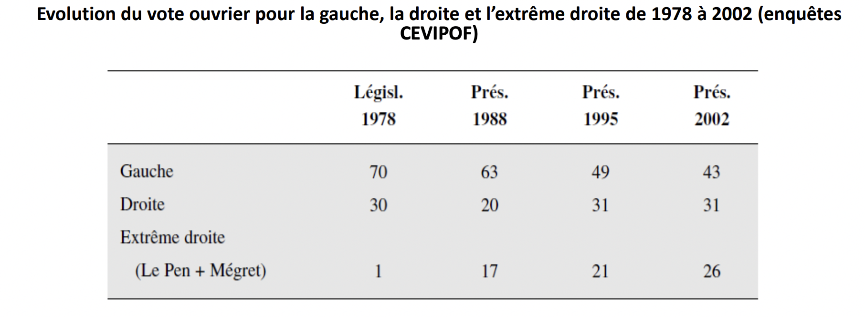

***Explications*** : désindustrialisation, délocalisations, chômage, tertiarisation des métiers ouvriers (40% des ouvriers)

*Le chômage comme ces nouvelles situations professionnelles se caractérisent par l’isolement*, la précarité, l’absence de tradition syndicale et d’action collective

*Elles vont contribuer au démantèlement de la communauté ouvrière et à diminuer son importance dans la société* (les ouvriers représentaient 40% des actifs en 1975, ils ne sont plus que 25% aujourd’hui).

***Florent Gougou*** (chercheur à l’ULB) : « Autrefois véritable locomotive du changement social, les ouvriers sont désormais considérés comme les derniers wagons de la société »

Quels sont les comportements électoraux des ouvriers aujourd’hui ?

– Ils s’abstiennent (21% prés. de 1995 ; 26% en 2002 ; 30% en 2012 ; 40% 2017 ; 20% 2022)

– (quand ils votent) Ils votent à gauche (25/30% : anciennes générations, dont la tranche d’âge devient minoritaire) mais aussi à droite (ouvriers catholiques et conservateurs : entre 25 et 30%)

– (quand ils votent) Ils votent FN/RN (30% à 40%), mais attention :

Cela représente 25% des ouvriers inscrits et 15% de la population ouvrière totale (si l’on tient compte des non inscrits et des abstentionnistes)

Ces ouvriers qui votent FN proviennent surtout de la droite (« ouvriérolepénistes », plutôt que « gaucho-lepénistes »)

– 9 % des ouvriers qui ont voté *pour MLP au 1er tour PRES 201*2 se considèrent “de gauche”

– 49 % se considèrent “de droite”

– 29 % se situent au “centre”

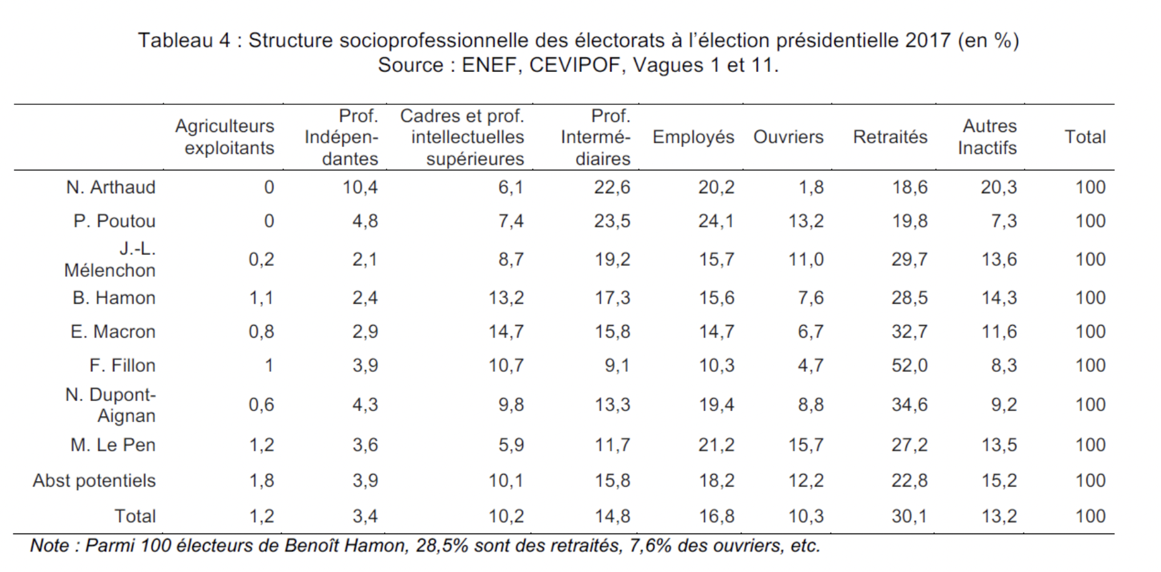

Aujourd'hui, le « vote ouvrier » n’existe plus (il n’y a plus de corrélation majoritaire avec la gauche, il est éclaté entre les différentes forces politiques)

Et on peut se poser la question de savoir si le vote de classe existe encore…

*Jusqu’à une date récente, on considérait que le vote de classe n’avait pas disparu mais qu’il s’était déplacé d’un clivage opposant ouvriers et non-ouvriers à :*

– un 1 er clivage entre salariés (et notamment salariés du public) et indépendants

– un 2 e clivage entre salariés du public et du privé

**2 e changement** : *le déclin de la variable religieuse (« pratique catholique »)*

– En 1978 (Lég) : 80% des cathos pratiquants réguliers votaient à droite ;

– En 2022 (Prés) : 53%

– Des résultats qui ne tiennent pas compte de la redéfinition de ce qu’on entend par catholique pratiquant régulier (aujourd’hui, seuls 5% des catholiques déclarent se rendre à la messe régulièrement)

**Explication :**

– Perte d’influence du catholicisme en France (en 1972, 87% des Français interrogés se déclaraient catholiques, 64% en 2010, 53% en 2017)

– Autonomisation croissante des catholiques, même chez les pratiquants réguliers, à l’égard des positions officielles de l’Eglise, notamment dans le domaine des mœurs

*Sondage BVA, Le Parisien (février 2014) :*

– 92% des catholiques se montrent favorables à l'utilisation du préservatif (91% de l'ensemble des Français)

– 90% des catholiques sont favorables au droit à l'IVG (91% pour l'ensemble des Français, 63% des catholiques pratiques réguliers)

– 87% d'entre eux souhaiteraient voir autoriser le mariage des prêtres

– 84% donneraient la possibilité aux femmes de devenir prêtre

– 54% des catholiques sont pour le droit au mariage des couples homosexuels (61% pour l'ensemble de la population française)

– 42% approuvent le droit à l'adoption pour les couples homosexuels (50% pour l'ensemble de la population)

Variable « pratique catholique » reste néanmoins une variable « ordinale » (elle a le pouvoir d’« ordonner » le vote des citoyens sur l’échelle G/D)

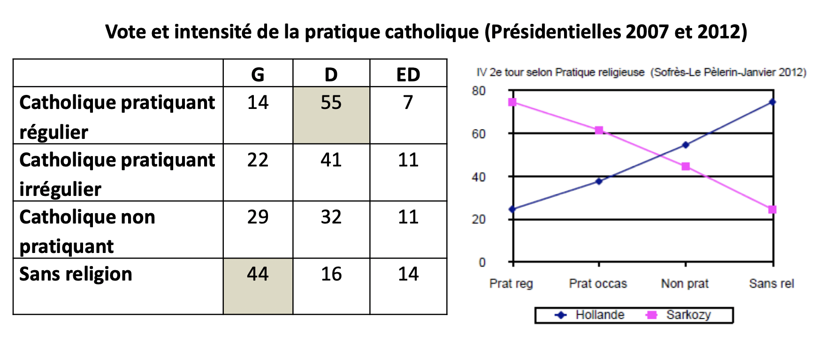

***b) Le modèle psychosociologique en question***

*L’échelle G/D est l’équivalent en France du principe d’identification partisane aux Etats-Unis :* clivage matérialisé sous la forme d’une échelle de positions (de 0 à 7 ou de 0 à 10)

Dans les enquêtes, *85 à 98% des personnes interrogées acceptent de se positionner et parviennent à se positionner*

Cette échelle G/D fait donc sens comme principe de positionnement et de repérage politique, mais elle fait également sens au niveau du vote et des valeurs

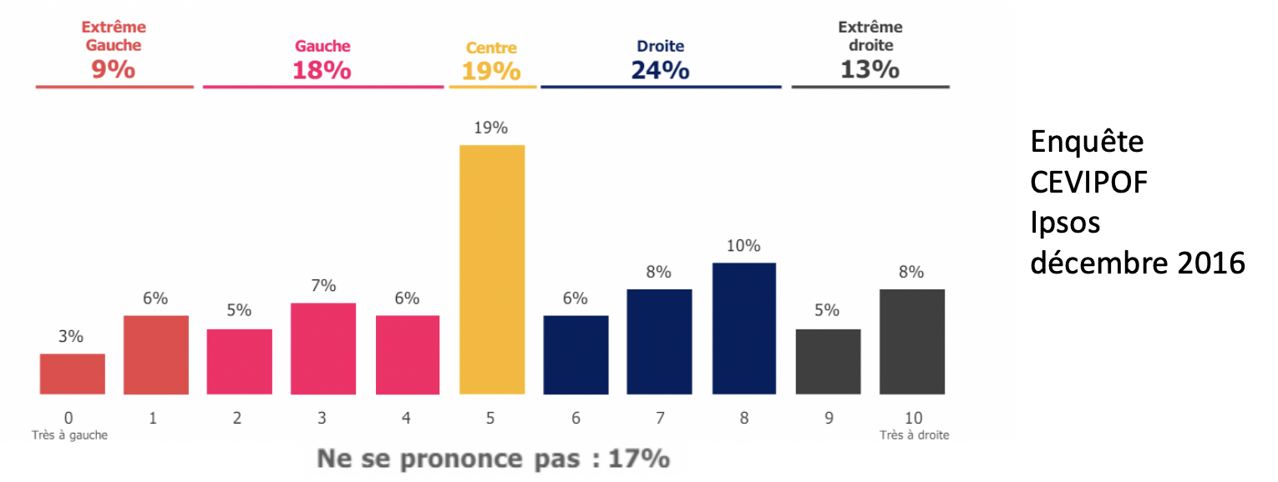

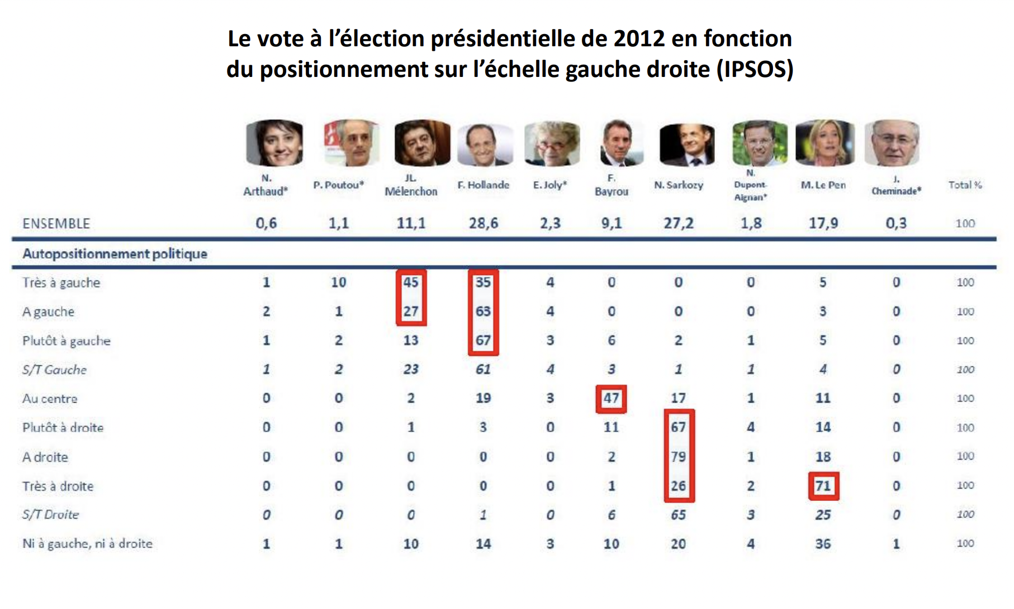

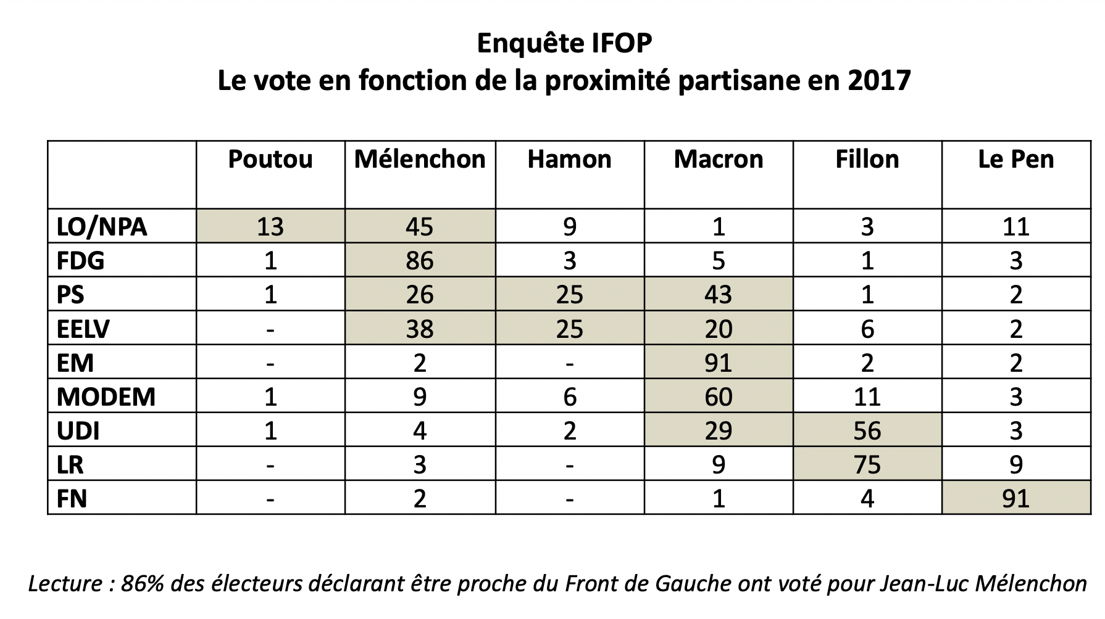

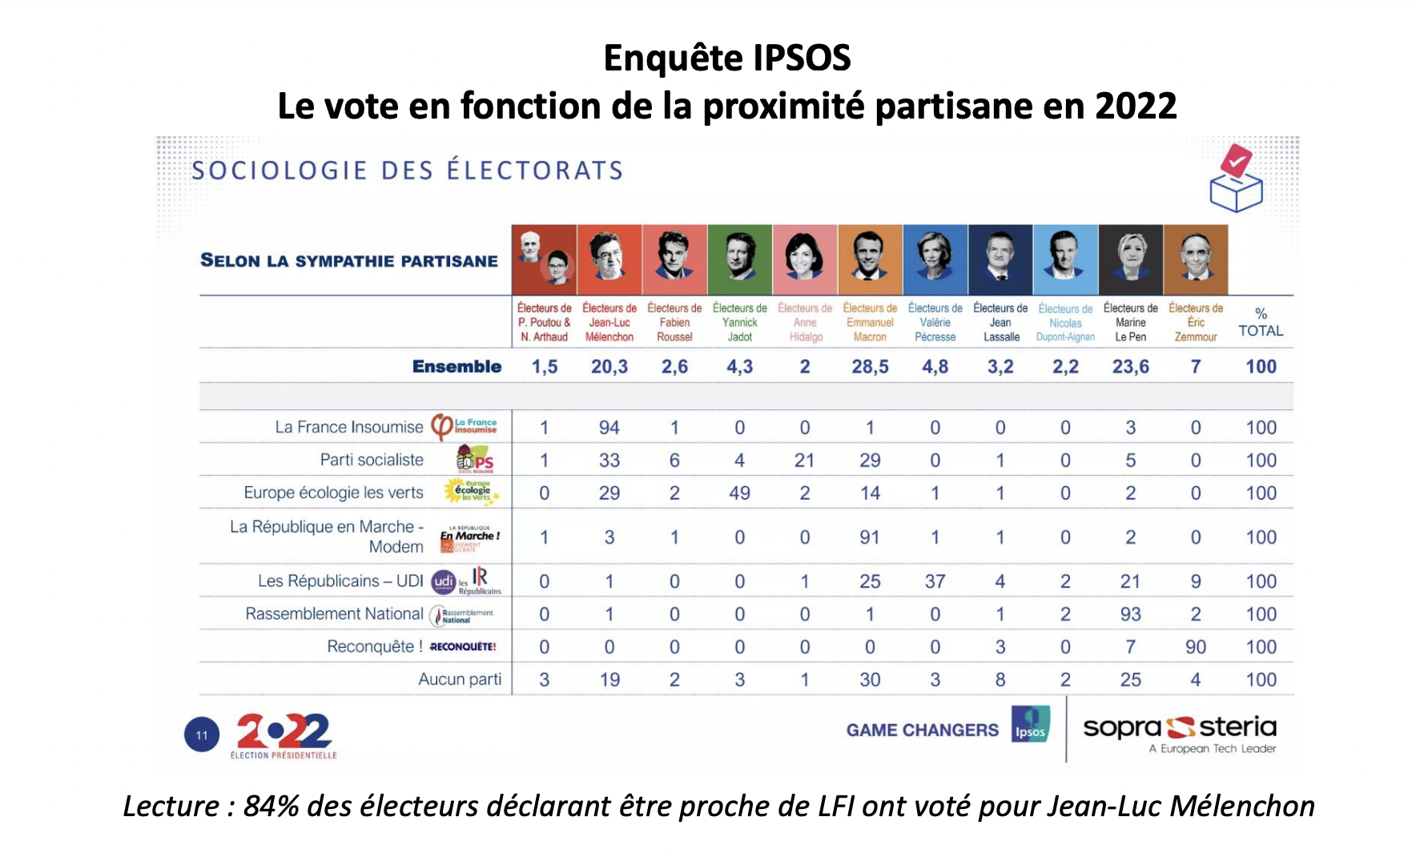

*Même si un nombre majoritaire d’électeurs considèrent que les notions de droite et de gauche sont « dépassées » (données sondagières) :*

– en 1981 = 33%

– en 2007 = 53%

– en 2011 : 57%

– en 2016 : 66%

Même si on observe un nombre croissant de votes qu’on appelle « non-conformes », surtout dans les élections de seconde ordre (notamment dans les élections de second ordre comme les régionales, les européennes, où le pourcentage d’électeurs indiquant une position qui ne correspond pas strictement à la position du candidat pour lequel il a voté peut monter jusqu’à 50%)

***c) Le modèle rationnel en question***

Avec le déclin des variables lourdes et du clivage G/D comme prédicteurs du vote, certains chercheurs français (**Alain Lancelot, Philippe Habert**) vont proclamer l’avènement d’un « nouvel électeur » (« **individualiste** », « **stratège** », « **rationnel** ») à la fin des années 1980 :

– « *Moins contraint par le jeu des pesanteurs partisanes et idéologiques, rendu à son libre arbitre par la disparition progressive des structures d’encadrement traditionnelles, accédant aux logiques de l’individualisme électoral par le recours aux normes personnelles, le nouvel électeur affirme une autonomie croissante dans la prise de décision électorale et module ses choix à partir d’une adaptation stratégique aux variations de l’offre électorale et aux enjeux de scrutin* »

*→ Bref, un électeur votant sur enjeu et mobile électoralement*

Concernant le vote sur enjeu, il n’est repérable dans les enquêtes que pour les candidats ou formations écologistes et pour le FN

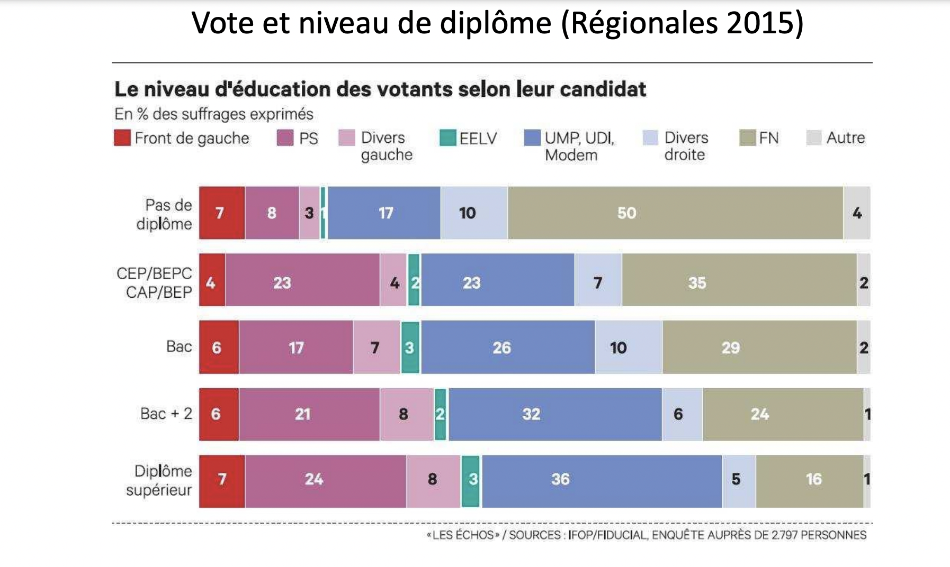

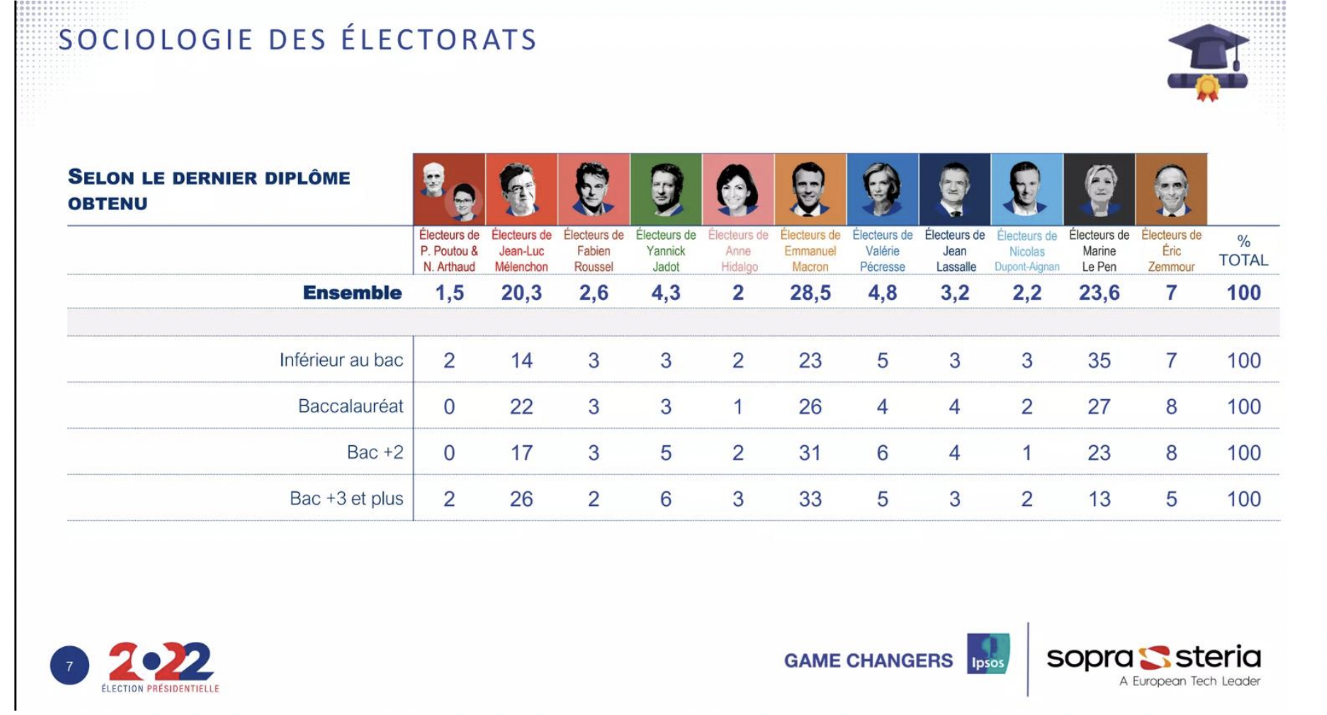

*- Le sexe est aussi une variable importante du vote FN/RN*

– 2002, si les femmes avaient été seules à voter, **JeanMarie Le Pen** n’aurait jamais accédé au 2 nd tour

– *Le vote féminin a augmenté depuis que Marine Le Pen est présidente du FN/RN* (2011) *mais l’écart avec les hommes se maintient :*

• P2012 : 15F/21H • E2014 : 22F/27H • R2015 : 23F/31H • P2017 : 19F/23H • E2019 : 19F/28H • P2022 : 24F/23H

→ Le gender gap a évolué, durant les dernières présidentielles, plus de femmes ont vot&s FN que d’hommes.

*Concernant la mobilité électorale en France :*

– *Ce n’est pas un phénomène récent* (**Patrick Lehingue**, « *La "volatilité électorale". Faux concept et vrai problème* », Scalpel, 2-3, 1997)

– *C’est un phénomène dont l’ampleur dépend de l’indicateur de mesure retenu et qui est susceptible de varier dans une proportion de 1 à 5*

– *Les électeurs qui basculent de G à D (et inversement (10%)) ne correspondent pas au profil de l’électeur rationnel*, tandis que *les mobiles au sein d’une même famille se rapprochent davantage de l’électeur rationnel*

– *La volatilité ne rend pas compte de la manière dont se constituent les solides électoraux* (au sens vraiment physique du terme)

→ Illusion fausse d’une continuité de l’électorat.

Exemple avec le FN :

– Présidentielle 1995 : JMLP : 4,5 millions de voix

– Législatives 1997 : candidats FN : 3,8 millions de voix

– Différentiel apparent : 700000 voix

Or ce différentiel c’est le produit :

– De la sortie de 2,2 millions d’électeurs qui avaient voté JMLP en 1995 et qui n’ont pas accordé leur suffrage à des candidats frontistes en 1997 (450000 à gauche, 410000 à droite, 1,3 abstentionnistes)

– De l’entrée de 1,5 millions nouveaux électeurs (236 000 G, 704000 D, 560000 abst.)

Donc : 2,3 millions de permanents et 3,7 millions de mobiles

***Conclusion*** : La nécessaire complémentarité des modèles, au prisme de l’élection présidentielle américaine de 2016

- Modèle écologique (France)

- Modèle sociologique (USA)

- Modèle psychosociologique (USA)

- Modèle rationnel

*À partir de 2017* on observe un bouleversement au sein de l’électorat.

Ces modèles ont été construit dans des logiques paradigmatiques (en concurrence), mais cela dit on gagne tout de même à combiner ces modèles pour en faire un approche complémentaire des explications des comportement électoraux.

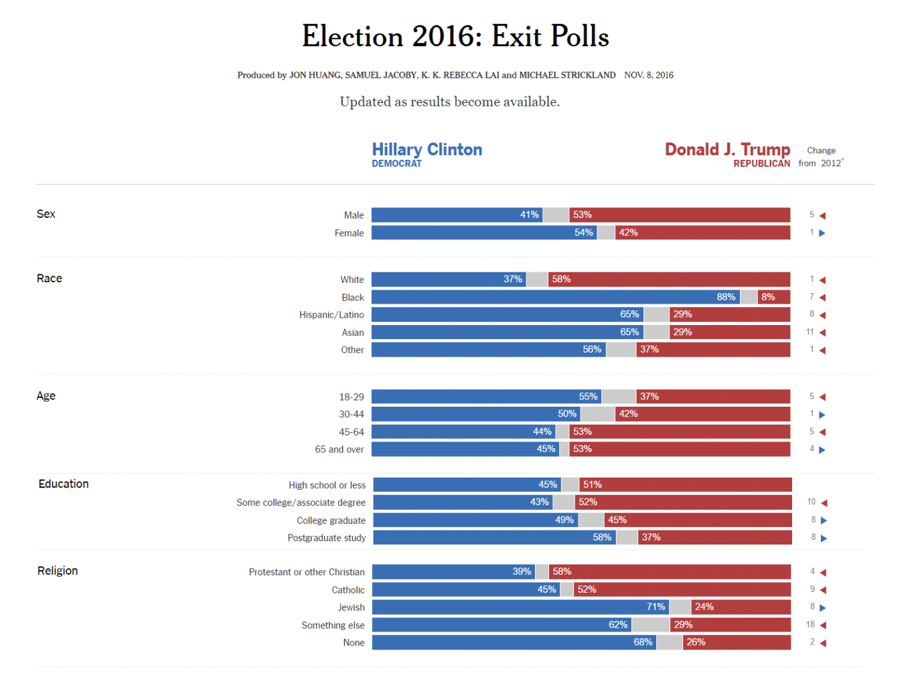

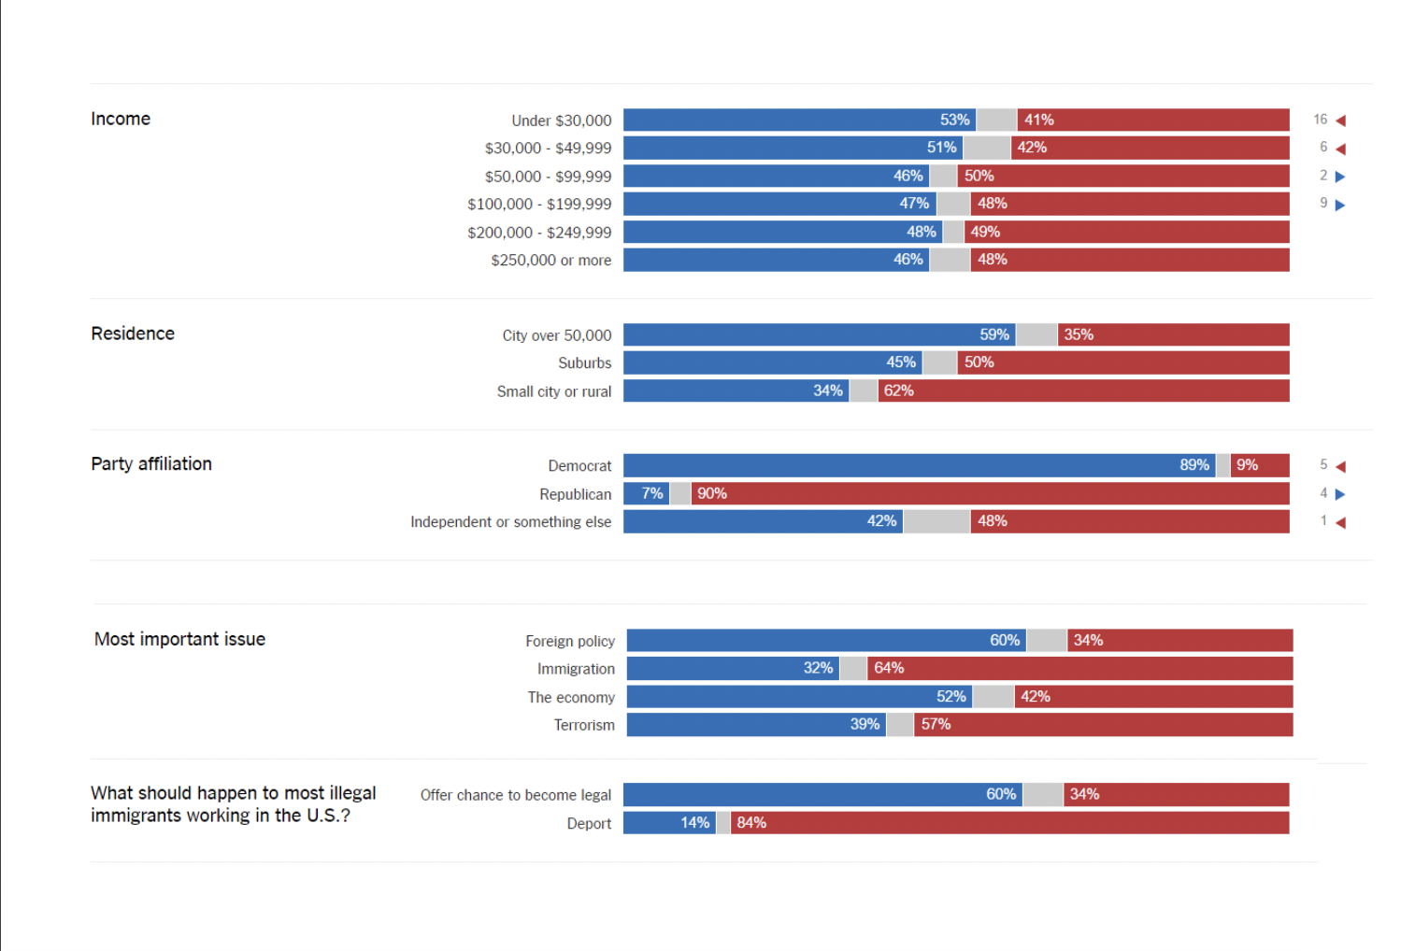

***Section 5. Les médias et la politique***

***Introduction***

Une question récurrente : Quels sont les effets des médias ?

« Il n’y a qu’une seule grande question en sociologie des médias : Que font les médias aux individus ? » (**Paul Lazarsfeld, Elihu Katz**, Personal influence, 1955)

Très grand nombre d’études consacrés à cette question : plus de 230 (entre 1950 et 1980) avec un total de 1043 effets identifiés (**Susan Hearold**, « A synthesis of 1043 effects of television on social behavior », in G. Comstock, Public communication and behavior, 1986)

***1) Les médias : premiers repères***

***a) Définir les médias : une opération complexe***

Signification actuelle n’a plus grand-chose à voir avec son étymologie : vient du latin medium qui veut dire moyen, milieu, lien

- Proche ou confondue avec d’autres termes (information, communication)

- Désigne aujourd’hui une grande variété de supports, de contenus, d’offres, d’entreprises de métiers et de milieux professionnels, d’usages

- De fait, « toute tentative de définition unifiée des médias s’avère veine » (**Rémy Rieffel**, Que sont les médias ?, 2005)

**Nécessité d’un définition multidimensionnelle**

*Par médias, on va donc entendre à la fois :*

– les dispositifs techniques et humains de production et de diffusion des médias

– l’organisation professionnelle des médias

– les contenus des médias

– les usages et usagers des médias

***b) Un objet controversé***

1 - Tantôt les médias sont considérés comme des outils participant du développement et du bon fonctionnement des sociétés démocratiques (production et circulation de l’information, médiation, éducation…)

2 - Tantôt ils sont accusés de manipuler les individus, d’uniformiser les consciences, voire d’engendrer des problèmes sociaux (violence, désaffection civique, nivellement culturel)

**→Vision positive**

– **George Gallup** (fondateur du 1er institut de sondages américain) : « Les journaux et la radio organisent le débat public portant sur les enjeux nationaux, fournissent les infos et présentent les arguments des deux parties »